#GamersGonnaPlay. Polska Liga Esportowa napędzana przez Play w sezonie Wiosna 2018

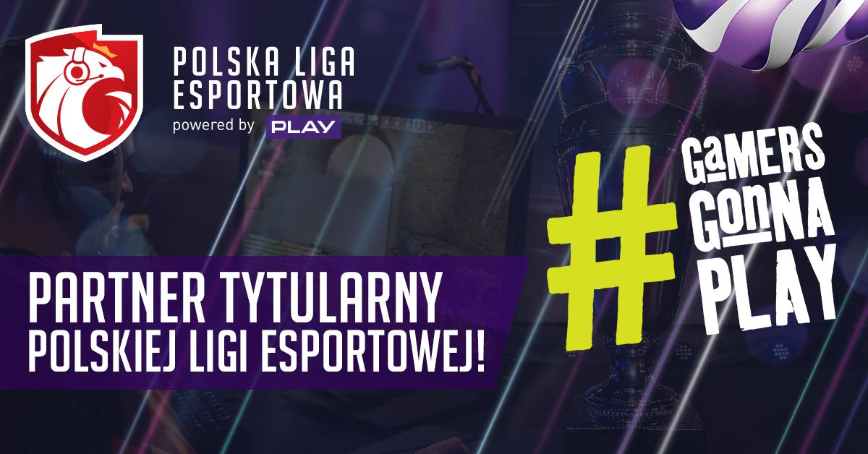

Play będzie trzeci raz z rzędu głównym partnerem rozgrywek oraz transmisji z rywalizacji w Counter-Strike: Global Offensive i League of Legends. Operator sieci komórkowej od lat aktywnie angażuje się w promocję esportu i gamingu. Rozwija dedykowaną ofertę dla graczy, wspiera Polską Ligę Esportową i bierze udział w największych wydarzeniach skierowanych do fanów esportu w Polsce.

Polska Liga Esportowa sezon Wiosna 2018 to rywalizacja dziesięciu drużyn w Counter-Strike: Global Offensive i ośmiu w League of Legends o pulę nagród wynoszącą 264 000 złotych. Fani esportu mogli zobaczyć zawodników podczas rywalizacji na żywo w czasie Warszawskich Targów Gier - Good Game (21-22 kwietnia). Kolejna okazja już podczas finałów na GameON Kielce (23-24 czerwca).

Polska Liga Esportowa napędzana przez Play
Sieć Play po raz pierwszy zaangażowała się we wsparcie Polskiej Ligi Esportowej w marcu 2017 roku, a od ponad dwóch lat rozwija dedykowaną dla graczy platformę #GamersGonnaPlay - za co operator sieci komórkowej został nagrodzony statuetką Effie w kategorii Brand Experience. Dodatkowo, Play stworzył system lojalnościowy, w którym za doładowania nagradza graczy punktami wymiennymi na waluty w grach i skórki. Sieć wspiera też najważniejszych polskich influencerów gamingowych i streamerów.

- W procesie profesjonalizacji polskiego esportu silni i stabilni partnerzy są bardzo ważni. Play jest głównym partnerem rozgrywek oraz transmisji z meczów, co stwarza możliwości rozwoju i regularnego wsparcia finansowego dla drużyn. Na dodatek współpracujemy z marką, która angażuje się w esport na wielu polach swojej działalności, przez co przyczynia się do rozwoju Polskiej Ligi Esportowej i całej dyscypliny - mówi Lena Bortko, Product Manager Polskiej Ligi Esportowej

- W ramach rozwoju platformy komunikacji #GamersGonnaPlay, naturalnym krokiem było kontynuowanie współpracy z Polską Ligą Esportową, której towarzyszymy od samego początku. Z roku na rok idziemy wyżej, w tym roku chcemy dostarczyć graczom i fanom nie tylko dużo esportowych emocji, ale również atrakcyjną ofertę dopasowaną do ich potrzeb- dodaje Aleksandra Nitecka, Senior Digital Marketing Manager w Play

Czas na trzeci sezon
Polska Liga Esportowa wystartowała w marcu 2017 roku. W łącznej puli nagród dwóch sezonów znalazło się ponad 500 tysięcy złotych, o które walczyli polscy esportowcy w grach Counter-Strike: Global Offensive oraz League of Legends. Rozgrywki wyróżniają się strukturą ligową zamiast turniejowej oraz zapewnieniem drużynom możliwości stałego dochodu. Organizatorzy rozgrywek: Fantasy Expo i ELIGA wspierają zespoły i zawodników w procesie profesjonalizacji.

